Poznań, 15 maja 2020 r.

Linia Poznań – Szczecin – 100 przebudowanych mostów i wiaduktów zwiększy możliwości kolei
Blisko 100 przebudowanych mostów i wiaduktów zapewni bezpieczne i sprawne przejazdy pociągów między Poznaniem a Szczecinem. Lepiej przygotowane obiekty oraz nowe tory i sieć trakcyjna umożliwią zwiększenie prędkości i skrócenie czasu podróży. PKP Polskie Linie Kolejowe S.A. prowadzą prace za ok. 4 mld zł z instrumentu UE „Łącząc Europę”. Prace planowane są do końca 2022 r.
Na ok. 187 km modernizowanej trasy przebudowanych zostanie 95 wiaduktów i mostów m.in. nad Wartą, Notecią i Drawą. Inwestycje zapewnią sprawne przejazdy pociągów pasażerskich, poprawią warunki przewozu towarów. Prace zwiększą poziom bezpieczeństwa w ruchu kolejowym. Pod wiaduktami będą nowe jezdnie, mieszkańcy zyskają chodniki i ścieżki rowerowe m.in. w okolicy Mokrza, Miałów, Drawskiego Młyna, Drawin i Mierzęcina.
W Wielkopolsce zaawansowane prace widać we Wronkach. Nad Wartą gotowe są już nowe filary oraz stalowa część kolejowej przeprawy. Długi na 193 m i szeroki na ponad 12 m most powstaje etapami, a to umożliwia prowadzenie ruchu kolejowego. Zaawansowana technologia pozwala łączyć konstrukcję z segmentów. Montaż przęsła można zobaczyć na filmie.
Na Pomorzu Zachodnim modernizowany jest m.in. wiadukt drogowy w Stargardzie. Obiekt przy stacji częściowo jest już rozebrany. W jego miejscu powstanie nowa konstrukcja dla kolei, a pod nią dwa pasy ruchu, chodniki i ścieżki rowerowe. Schody i windy prowadzące z wiaduktu bezpośrednio na perony ułatwią dostęp do pociągów. Obecnie wykonawca zmienia przebieg podziemnych instalacji, m.in. kabli energetycznych, które odkryto w trakcie prac. Podobnie zmienią się wiadukty w Stargardzie nad torami na ul. Bogusława IV, Konopnickiej praz Składowej. Prace w Stargardzie pokazują zdjęcia tutaj.

Coraz lepsze podróże między Poznaniem a Szczecinem
Na modernizowanej linii z Wielkopolski do Szczecina (odcinki: Poznań – Wronki, Wronki – Słonice, Słonice – Szczecin Dąbie) wymieniane są tory i sieć trakcyjna. Dla podróżnych powstają nowoczesne perony. Można z nich już korzystać w Poznaniu Woli, Kiekrzu, Pamiątkowie i Baborówku. Komfort w podróży zwiększają wiaty, ławki i antypoślizgowa nawierzchnia. Dla osób o ograniczonych możliwościach przygotowano pochylnie, a na stacjach powstają przejścia podziemne z windami. Podobny standard zapewniony będzie także na peronach m.in. we Wronkach, Szamotułach, Mokrzu, Drawinach, Podleścu, Dolicach, Kolinie i Choszcznie.
Pociągi jeżdżą nowym torem wyposażonym w sieć trakcyjną i urządzenia sterowania na szlakach: Poznań – Kiekrz, Rokietnica – Szamotuły, Pęckowo – Wronki. Przygotowywany jest sąsiedni tor. Równocześnie prace postępują między Słonicami a Choszcznem, Dolicami a Kolinem, Reptowem i Szczecinem Dąbie. Także na odcinku Dobiegniew – Bierzwnik oraz na stacji Drawski Młyn przed montażem nowych, rozbierane są stare szyny, podkłady i sieć trakcyjna. Postępy prac na wszystkich odcinkach linii kolejowej uwzględnia rozkład jazdy.
Efektem realizowanej przez PKP Polskie Linie Kolejowe S.A. inwestycji będzie zwiększenie prędkości między Poznaniem a Szczecinem do 160 km/h. Skróci to czas przejazdu najszybszych pociągów o ok. 50 min. Wzrośnie komfort podróży i poziom bezpieczeństwa, m.in. dzięki nowoczesnemu systemowi sterowania, modernizacji przejazdów kolejowo-drogowych i budowie dwóch nowych Lokalnych Centrów Sterowania w Poznaniu i Stargardzie.
Projekt „Prace na linii kolejowej E59 na odcinku Poznań Główny – Szczecin Dąbie” to jedna z największych inwestycji w ramach Krajowego Programu Kolejowego. Planowane do końca 2022r. prace za ok. 4 mld zł są dofinansowane z instrumentu Unii Europejskiej CEF „Łącząc Europę” w kwocie ok. 2 mld zł. Szczegółowe informacje o inwestycji oraz zdjęcia z realizacji prac są dostępne na stronie internetowej projektu.
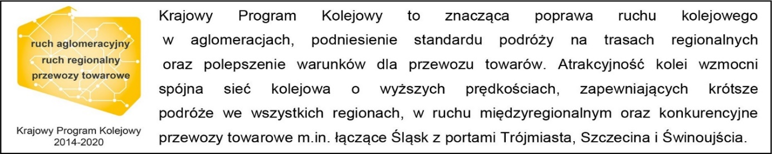
Kontakt dla mediów:
Radosław Śledziński
Zespół prasowy
rzecznik@plk-sa.pl
T: +48 501 613 495

Projekt jest współfinansowany przez Unię Europejską z Instrumentu „Łącząc Europę”.

